杭州莱晟汽车零部件有限公司
建设项目竣工环境保护
验收监测报告

建设单位：杭州莱晟汽车零部件有限公司

监测单位：杭州普洛赛斯检测科技有限公司

2018年6月28日
目 录
一、项目概况 1
二、验收监测依据 2
三、项目建设情况 3
3.1地理位置及周围环境 3
3.2批建变化 3
3.3主要设备 3
3.4公用工程 3
3.5 生产工艺流程 4
四、环境保护设施 5
4.1 污染源及污染物分析和污染治理措施 5
4.2 环保投资 5
4.3 环评及批复意见在工程实施中的落实情况 5
五、环评结论及批复意见 7
5.1环评结论 7
5.2环评批复意见 7
六、验收执行标准 9
6.1 噪声 9
6.2 废水 9
6.3 废气 9
七、验收监测内容 11
7.1 监测目的 11
7.2 监测内容 11
八、质量保证和质量控制 12
8.1监测分析方法 12
8.2质量保证和质量控制 12
九、验收监测结果 13
十、验收监测结论 15
10.1 结论 16
10.2 建议 17

一、项目概况
- 项目名称：杭州莱晟汽车零部件有限公司建设项目
- 建设单位：杭州莱晟汽车零部件有限公司
- 建设性质：新建
- 项目位置：本项目位于杭州市萧山区宁围街道顺坝村
- 环境影响报告书（表）编制单位与完成时间、审批部门、审批时间与文号
杭州莱晟汽车零部件有限公司位于萧山区宁围街道顺坝村，于2007年进行过环境影响评价，并经萧山区环保局审批，取得批复（萧环建【2007】2060号）。审批规模为年产汽车配件、五金配件、机械配件600t。
- 开工、竣工、调试时间
本项目开工日期为2007年12月，投入试生产（试运行）日期为2008年6月。
- 验收工作由来
现项目按照相关要求已经竣工，生产设备和环保设施已经稳定运行。建设过程中未发生重大变动。
2018年6月我公司委托杭州普洛赛斯检测科技有限公司承担本项目环境保护设施竣工验收监测。我公司在此基础上编制了环保设施竣工验收监测报告。

二、验收监测依据
- 《建设项目环境保护管理条例》，国务院令第253号，1998年11月29日发布，根据2017年7月16日《国务院关于修改〈建设项目环境保护管理条例〉的决定》修订，2017年10月1日起施行；
- 《建设项目竣工环境保护验收管理办法》，国家环境保护总局[2001]13号令；
- 《浙江省环境保护局建设项目环境保护“三同时”管理办法》，浙江省环境保护局浙环发[2007]12号；
- 《浙江省环境保护厅建设项目竣工环境保护验收技术管理规定》，浙江省环境保护厅浙环发[2009]89号文；
- 《浙江省建设项目环境保护管理办法》，浙江省政府令第288号；
- 《杭州莱晟汽车零部件有限公司建设项目环境影响报告表》，2007年11月；
- 杭州莱晟汽车零部件有限公司建设项目环境影响报告表审批意见的函》，2007年11月。

三、项目建设情况

3.1地理位置及周围环境
本项目位于萧山区宁围街道顺坝村，项目厂区东面、南面为辉煌机械厂房，西面为道路，隔路为精成化工厂房，北面为嘉源化工厂房。

3.2批建变化
表3-1批建变化情况
类别 | 环评内容 | 建设情况 | 备注
地址 | 萧山区宁围街道顺坝村 | 符合 | /
规模 | 年产汽车配件、五金配件、机械配件600t | 符合 | /
设备 | 具体见表3-2 | 基本符合 | /

3.3主要设备
表3-2主要设备一览表

序号 | 设备名称 | 批复数量 | 实际数量 | 备注
1 | 锻压机 | 1台 | 1台
2 | 车床 | 1台 | 1台
3 | 锻造炉（电） | 1台 | 1台
4 | 切断机 | 1台 | 1台
5 | 辅助设备机 | 若干 | 若干
6 | 抛丸机 | 0 | 1台 | 辅助设备

3.4公用工程
⑴给排水
①给水
企业用水为生活用水，年需生活用水为250t。所需生活用水由萧山区自来水公司提供。
②排水
项目排水实行雨污分流制。
生活污水排放量为200t/a（排放系数以0.8计），污水处理后经沟渠排入附近农灌区。雨水经厂区雨水管网收集后排入附近水体。
⑵供电
本项目每年用电量约为3万KW.h，用电主要由萧山区供电局提供。

3.5 生产工艺流程

图3-1 生产工艺流程

本项目生产工艺较为简单，钢材切断后放入电炉热处理（1100摄氏度），然后锻压成型，大部分作为锻压件出厂，小部分用车床再加工后即为成品。生产过程中无工艺废气、工艺废水的产生与排放，项目主要为产生噪声污染和氧化铁皮、金属废屑、废乳化液、废机油等。

四、环境保护设施

4.1 污染源及污染物分析和污染治理措施
（1）废气
本项目加工设备定期抛丸处理。抛丸机自带除尘设备，粉尘经除尘后排放。
（2）废水
本项目产生的废水主要为职工的生活污水。生活污水经污水处理装置处理后排放。
（3）噪声
本项目的主要噪声为切断机、车床、锻压机等运行产生的噪声。加强设备维护，加强隔声防振。
（4）固废
本项目产生的固废为生活垃圾和氧化铁皮、金属废屑、废乳化液、废机油及桶等。生活垃圾由当地环卫部门统一清运。氧化铁皮、金属废屑出售给物资公司综合利用。废乳化液、废机油及桶等为危险固废，委托杭州立佳环境服务有限公司处置。

4.2 环保投资
本项目需环保投资约3万元，主要为废水处理、隔声降噪设施等，占项目总投资50万元的6%。

4.3 环评及批复意见在工程实施中的落实情况
环评及批复意见在工程实施中的落实情况见表8-1。
表4-1 环评及批复要求落实情况
项目 | 环评及批复要求  萧环建【2007】2060号 | 实际落实情况
项目选址与内容 | 杭州莱晟汽车零部件有限公司位于萧山区宁围街道顺坝村，审批规模为年产汽车配件、五金配件、机械配件600t。 | 建设地址、规模与环评批复一致。
废 水 | 实行雨污分流、清污分流，生活污水必须经处理达到《污水综合排放标准》（GB8978-1996）一级标准后方可排放；待有纳管条件后则预处理达到《污水综合排放标准》（GB8978-1996）三级标准后纳入城市污水管网。 | 已基本落实。生活污水经污水处理设备处理后可达到《污水综合排放标准》（GB8978—1996）中一级标准要求。待有纳管条件后则预处理达到《污水综合排放标准》（GB8978-1996）三级标准后纳入城市污水管网。2018年6月7日-6月8日监测周期内，杭州莱晟汽车零部件有限公司废水排放可满足《污水综合排放标准》（GB8978—1996）中一级标准。
废气 | 各废气、粉尘排放点必须配备处理设施，工艺废气、粉尘必须经处理达标排放，杜绝废气或粉尘无组织或超标排放。 | 已落实。2018年6月7日-6月8日监测周期内，杭州莱晟汽车零部件有限公司厂界无组织颗粒物监测结果均符合《大气污染物综合排放标准》（GB16297-1996）中二级标准要求。
噪 声 | 厂内高噪声设备合理布局，远离敏感点，采取隔声降噪减振措施，确保厂界噪声达标。 | 已落实。
固体废弃物 | 固体废弃物必须分类妥善处置，危险废物必须送有专业固废处理的单位进行处理，不得产生二次污染。 | 已落实。本项目无危险固废产生。氧化铁皮、金属废屑出售给物资公司综合利用。废乳化液、废机油及桶等为危险固废，委托杭州立佳环境服务有限公司处置。  生活垃圾由当地环卫部门统一清运。
其他 | 本项目不得进行电镀、酸洗、磷化、喷涂生产工艺，生产工艺必须采用电加热，不得新增锅炉加热设备，未经审批不得擅自改变生产工艺和产品种类。 | 已落实。

五、环评结论及批复意见

5.1环评结论
- 本项目生产产品不属于国家限制、禁止、淘汰类项目，符合国家产业政策。
- 本项目在现有的工业厂房内实施，符合城市总体发展规划。
- 本项目生产过程中无生产性废水产生，基本无废气产生，噪声级低，废金属回收利用，固体废弃物少。项目符合清洁生产要求。
- 本项目产生的废水、废气、噪声及固废采取本报告提出的污染治理措施，污染物均能达标排放。
- 本项目列入总量控制的指标为COD、氨氮，列入萧山区总量控制指标范围。
- 能维持地区环境质量，符合环境功能要求。
只要认真落实评价提出的各项污染防治对策，认真做好“三同时”及日常环保管理工作，本项目的三废排放均能符合国家有关标准。因此该项目从环保角度来说是可行的。

5.2环评批复意见
1、本项目不得进行电镀、酸洗、磷化、喷涂生产工艺，生产工艺必须采用电加热，不得新增锅炉加热设备，未经审批不得擅自改变生产工艺和产品种类。
2、实行雨污分流、清污分流，生活污水必须经处理达到《污水综合排放标准》（GB8978-1996）一级标准后方可排放；待有纳管条件后则预处理达到《污水综合排放标准》（GB8978-1996）三级标准后纳入城市污水管网。
3、各废气、粉尘排放点必须配备处理设施，工艺废气、粉尘必须经处理达标排放，杜绝废气或粉尘无组织或超标排放。
4、厂内高噪声设备合理布局，远离敏感点，采取隔声降噪减振措施，确保厂界噪声达标。
5、固体废弃物必须分类妥善处置，危险废物必须送有专业固废处理的单位进行处理，不得产生二次污染。
项目实施过程中，请宁围镇人民政府加强日常监督管理。

六、验收执行标准

6.1 噪声
项目厂界噪声执行《工业企业厂界环境噪声排放标准》(GB12348-2008)中的 2 类标准。具体标准值见表6-1。

表6-1《工业企业厂界环境噪声排放标准》（GB12348-2008）
Leq：dB（A）
声环境功能区类别 | 昼 间
2类 | 60

6.2 废水
本项目废水排放执行《污水综合排放标准》（GB8978—1996）中一级标准，远期待项目所在区域内截污管网建成并接污水处理厂，则本项目废水排放执行三级标准，具体见表6-2。
表6-2 污水综合排放标准（GB8978-1996）
污染物名称 | 一级 | 三级 | 单位
pH | 6～9 | 6～9
COD_{Cr} ≤ | 100 | 500 | mg/L
SS ≤ | 70 | 400 | mg/L
NH₃-N ≤ | 15 | 35 | mg/L
动植物油≤ | 10 | 100 | mg/L
磷酸盐（以 P 计） | 0.5 | 8 | mg/L
NH₃-N、磷酸盐（以 P 计）纳管参考《工业废水氮、磷污染物间接排放限值》(DB33/887-2013)。

6.3 废气
本项目废气排放执行《大气污染物综合排放标准》（GB16297-1996）中二级标准，具体见表6-3。

表6-3 大气污染物综合排放标准（GB16297-1996）
污染物 | 最高允许排放浓度(mg/m³) | 最高允许排放速率，kg/h |  | 无组织排放监控浓度限值
污染物 | 最高允许排放浓度(mg/m³) | 排气筒高度，m | 二级 | 监控点 | 浓度，mg/m³
颗粒物 | 120 | 15 | 3.5 | 周界外浓度  最高点 | 1.0

七、验收监测内容

7.1 监测目的
通过现场监测、调查，考核该项目环保设施的建设、运行各项指标是否达到工程设计指标；运行情况及处理效率是否达到设计要求；该项目环保治理措施的落实情况；检查项目环境管理情况是否规范，检查排污口是否规范，提出存在问题及对策措施。

7.2 监测内容
根据本项目实际情况，对本项目外排废水、厂界无组织颗粒物进行了监测。

八、质量保证和质量控制

8.1监测分析方法
表8-1 本项目检测方法一览表
项目类别 | 检测项目 | 检测标准
废水 | pH值  化学需氧量  氨氮  悬浮物  总磷 | 水质 pH值的测定 玻璃电极法GB/T 6920-1986  水质 化学需氧量的测定 快速消解分光光度法 HJ/T 399-2007  水质 氨氮的测定 纳氏试剂分光光度法HJ 535－2009  水质 悬浮物的测定 重量法 GB/T 11901-1989  水质 总磷的测定 钼酸铵分光光度法 GB/T 11893－1989
废气 | 总悬浮颗粒物 | 环境空气 总悬浮颗粒物的测点 重量法GB 15432-1995
主要检测仪器设备 | 崂应3012H全自动烟尘（气）采样仪、722G可见分光光度计、PHS-3C型pH计、AUW120D电子天平、TU-1810紫外可见分光光度计

8.2质量保证和质量控制
为了确保监测数据具有代表性、可靠性、准确性，在本次监测中应对检测全过程包括布点、采样、实验室分析、数据处理等各环节进行严格的质量控制。具体要求如下：
（1）验收监测中及时了解生产工况情况，保证监测过程中工况达到设计规模的75%以上。
（2）合理布设监测点位，保证各监测点位布设的科学性和可比性。
（3）现场采样、分析人员须经技术培训、安全教育持证上岗后方可工作。
（4）本次监测所用仪器、量器均为计量部门鉴定认证和分析人员校准合格的。
（5）监测分析方法采用国家颁布的标准（或推荐）分析方法。
（6）监测报告实行三级审核。

九、验收监测结果
9.1生产工况
2018年6月杭州普洛赛斯检测科技有限公司对公司建设项目进行了环保设施竣工验收监测。
监测期间生产负荷见表9-1。
表9-1 监测期间本项目生产负荷
监测工况 | 现场监测期间，2018年6月7日日产汽车配件、五金配件、机械配件2t。2018年6月7日日产汽车配件、五金配件、机械配件2t。生产负荷均达到75%，符合竣工验收条件。
备注 | 全年工作300天

9.2环保设施调试运行效果
各项环保措施正常运转。
9.3污染物排放监测结果

9.3.2废水监测
（1））监测点
位于生活污水排放口
（2）监测时间
为2018年6月7日-6月8日
（3）监测项目及频次
监测项目为pH值、氨氮、化学需氧量、悬浮物、总磷，
频次为一天一次，每天取4个样品。
- 监测数据

9-2 2018年6月7日废水检测表数据（单位mg/L,除pH值外）
采样点 | 检测项目 | 单位 | 检测结果 |  |  |  |  | 达标限值 |  | 达标情况
采样点 | 检测项目 | 单位 | 第一周期 |  |  |  |  |  |  | 达标情况
采样点 | 检测项目 | 单位 | 第一频次 | 第二频次 | 第三频次 | 第四频次
废水排放口 | pH值 | / | 7.59 | 7.54 | 7.50 | 7.46 | 6-9 |  | 达标
废水排放口 | 化学需氧量 | mg/L | 62.8 | 67.0 | 76.6 | 74.5 | 100 |  | 达标
废水排放口 | 氨氮 | mg/L | 8.47 | 8.82 | 7.59 | 8.19 | 15 |  | 达标
废水排放口 | 悬浮物 | mg/L | 53 | 57 | 57 | 58 | 70 |  | 达标
废水排放口 | 总磷 | mg/L | 0.421 | 0.436 | 0.414 | 0.428 | 0.5 |  | 达标
9-3 2018年6月8日废水检测表数据（单位mg/L,除pH值外）
采样点 | 检测项目 | 单位 | 检测结果 |  |  |  |  | 达标限值 |  | 达标情况
采样点 | 检测项目 | 单位 | 第一周期 |  |  |  |  |  |  | 达标情况
采样点 | 检测项目 | 单位 | 第一频次 | 第二频次 | 第三频次 | 第四频次
废水排放口 | pH值 | / | 7.46 | 7.49 | 7.51 | 7.50 | 6-9 |  |  | 达标
废水排放口 | 化学需氧量 | mg/L | 81.1 | 79.0 | 83.8 | 71.2 | 100 |  |  | 达标
废水排放口 | 氨氮 | mg/L | 8.36 | 7.42 | 7.99 | 7.52 | 15 |  |  | 达标
废水排放口 | 悬浮物 | mg/L | 55 | 59 | 50 | 55 | 70 |  |  | 达标
废水排放口 | 总磷 | mg/L | 0.443 | 0.425 | 0.418 | 0.428 | 0.5 |  |  | 达标

2018年6月7日-6月8日监测周期内，杭州莱晟汽车零部件有限公司废水排放可满足《污水综合排放标准》（GB8978—1996）中一级标准。

9.3.3废气监测
1、厂界总悬浮颗粒物监测
（1）监测点
位于厂界四周，共设置4个监测点。
（2）监测时间
为2018年6月7日-6月8日
（3）监测项目及频次
监测项目为总悬浮颗粒物，频次为一天三次。

表9-4 废气总悬浮颗粒物检测数据结果（单位mg/m³）
采样时间 | 采样地点 | 第一次 | 第二次 | 第三次 | 执行标准 | 达标情况
6月7日 | 参照点001 | 0.163 | 0.200 | 0.168 | 0.148 | 达标
6月7日 | 监控点002 | 0.257 | 0.379 | 0.290 | 0.326 | 达标
6月7日 | 监控点003 | 0.278 | 0.419 | 0.329 | 0.362 | 达标
6月7日 | 监控点004 | 0.336 | 0.403 | 0.315 | 0.311 | 达标
6月8日 | 参照点001 | 0.162 | 0.199 | 0.168 | 0.144 | 达标
6月8日 | 监控点002 | 0.256 | 0.379 | 0.289 | 0.271 | 达标
6月8日 | 监控点003 | 0.278 | 0.417 | 0.328 | 0.315 | 达标
6月8日 | 监控点004 | 0.336 | 0.405 | 0.316 | 0.366 | 达标
2018年6月7日-6月8日监测周期内，杭州莱晟汽车零部件有限公司厂界无组织颗粒物监测结果均符合《大气污染物综合排放标准》（GB16297-1996）中二级标准要求。
9.4污染物排放总量核算

本项目年排放污水量为200t,化学需氧量、氨氮年排环境量为0.02t、0.003t。本项目排放的废水为生活污水，不纳入总量控制。

十、验收监测结论

10.1 结论
对照《中华人民共和国环境保护法》等环保法律、法规和标准及杭州市萧山区环境保护局萧环建【2007】2060号《关于杭州莱晟汽车零部件有限公司建设项目环境影响报告表审查意见的函》，本项目竣工环境保护验收监测结论如下：
（1）废气
本项目加工设备定期抛丸处理。抛丸机自带除尘设备，粉尘经除尘后排放。
2018年6月7日-6月8日监测周期内，杭州莱晟汽车零部件有限公司厂界无组织颗粒物监测结果均符合《大气污染物综合排放标准》（GB16297-1996）中二级标准要求。
（2）废水
本项目产生的废水主要为职工的生活污水。生活污水经污水处理装置处理后排放。2018年6月7日-6月8日监测周期内，杭州莱晟汽车零部件有限公司废水排放可满足《污水综合排放标准》（GB8978—1996）中一级标准。
（3）噪声
本项目的主要噪声为切断机、车床、锻压机等运行产生的噪声。加强设备维护，加强隔声防振。
（4）固废
本项目产生的固废为生活垃圾和氧化铁皮、金属废屑、废乳化液、废机油及桶等。生活垃圾由当地环卫部门统一清运。氧化铁皮、金属废屑出售给物资公司综合利用。废乳化液、废机油及桶等为危险固废，委托杭州立佳环境服务有限公司处置。
（5）总量控制
本项目废水排放主要来自生活污水。根据浙环发[2009]77 号《关于进一步建立完善建设项目环评审批污染物排放总量削减替代区域限批等制度的通知》及浙环发[2012]10 号《浙江省建设项目主要污染物总量准入审核办法（试行）》，建设项目不排放生产废水，只排放生活污水。因此，本项目新增污染物不列入总量控制指标，不需进行区域替代削减。
在严格落实环评和批复提出的污染防治措施前提下，本项目营运过程产生的三废均能达标排放，项目运营过程不会对项目所在地的环境质量现状产生影响，因此能维持区域环境质量现状。
本项目已基本按照环评报告和批文意见进行落实和建设。

10.2 建议
建议进一步提高环保管理水平，健全各项规章制度并严格遵照执行，同时做好以下工作：
（1）本着“以防为主，综合治理，以管促治”的原则，加强科学管理，切实落实企业制定的各项环保措施，以进一步减少污染的排放量；
（2）建立环保管理制度，并设专职环保管理人员；
（3）加强对固体废物的管理与处置，以防造成二次污染。
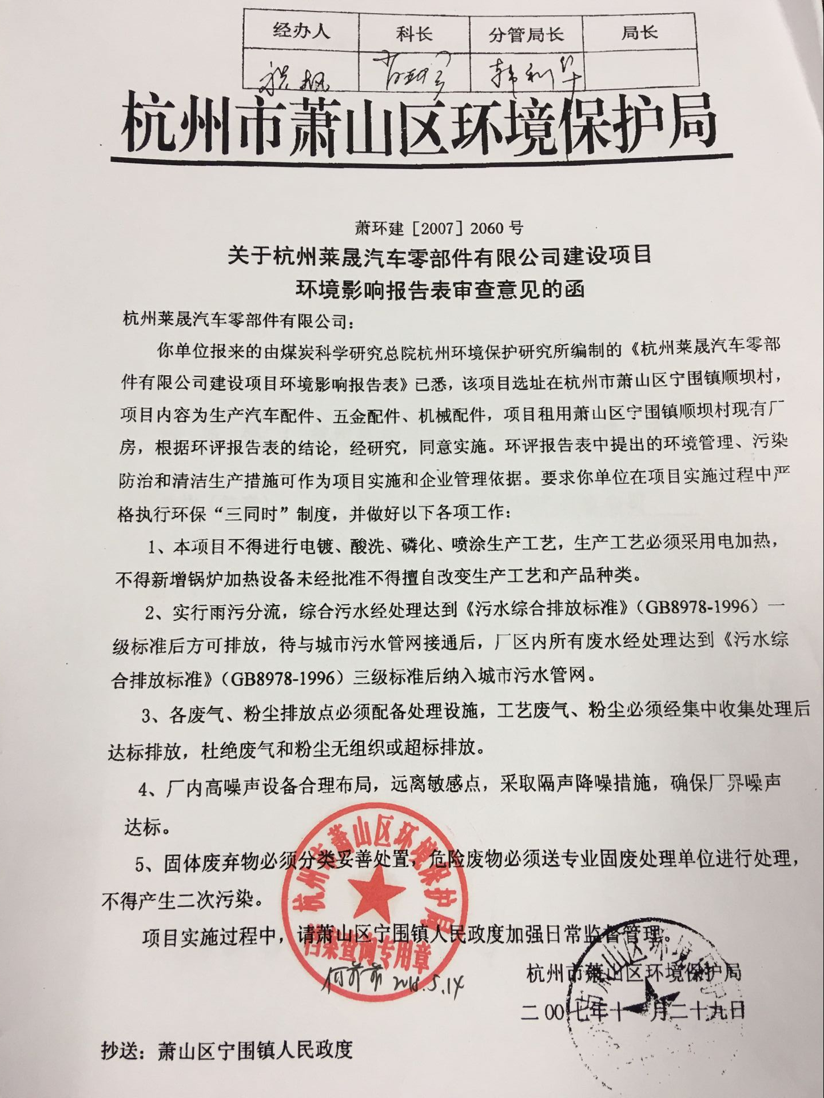
附件1环评批文

附件2企业生产报表

2018年6月我公司委托杭州普洛赛斯检测科技有限公司承担本项目环境保护设施竣工验收监测。
2018年6月7日--6月8日监测周期内，我公司生产情况如下：

监测周期内企业生产报表
生产日期 | 生产情况
2018年6月7日 | 日产汽车配件、五金配件、机械配件2t
2018年6月8日 | 日产汽车配件、五金配件、机械配件2t
我公司承诺以上数据真实有效，如有隐瞒，愿承担一切责任。

杭州莱晟汽车零部件有限公司
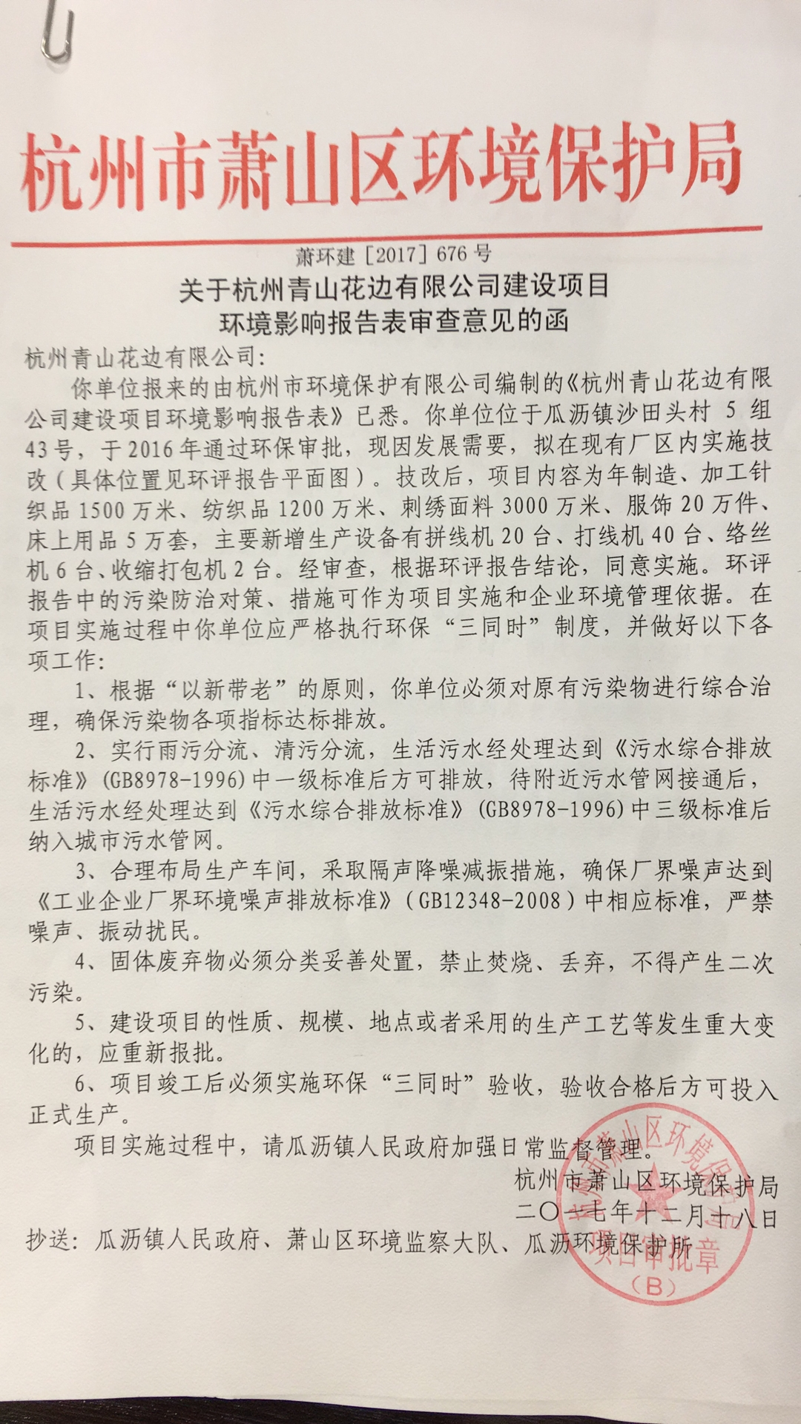
附件3承诺

承诺
萧山区环保局：

本公司对本报告所有内容的真实性和准确性负责，严格按照环保设施竣工验收的要求进行编制，报告内容有任何因造假、失实情况而产生的法律责任，概由我公司承担。

特此承诺！

杭州莱晟汽车零部件有限公司

附件4 危废协议
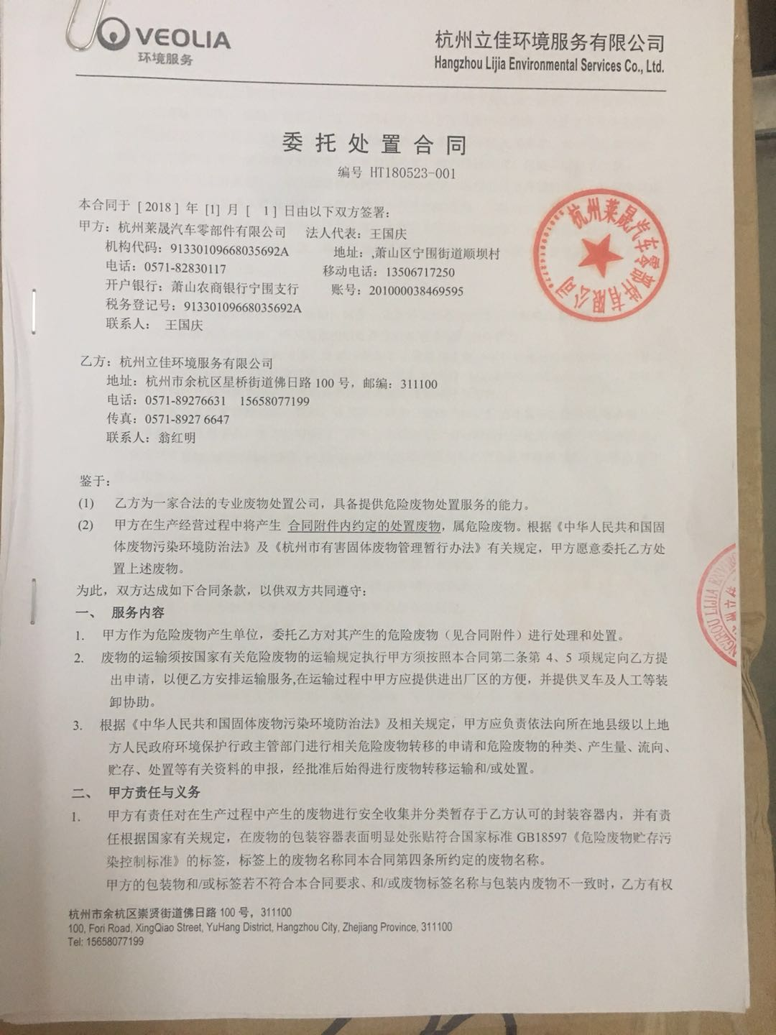

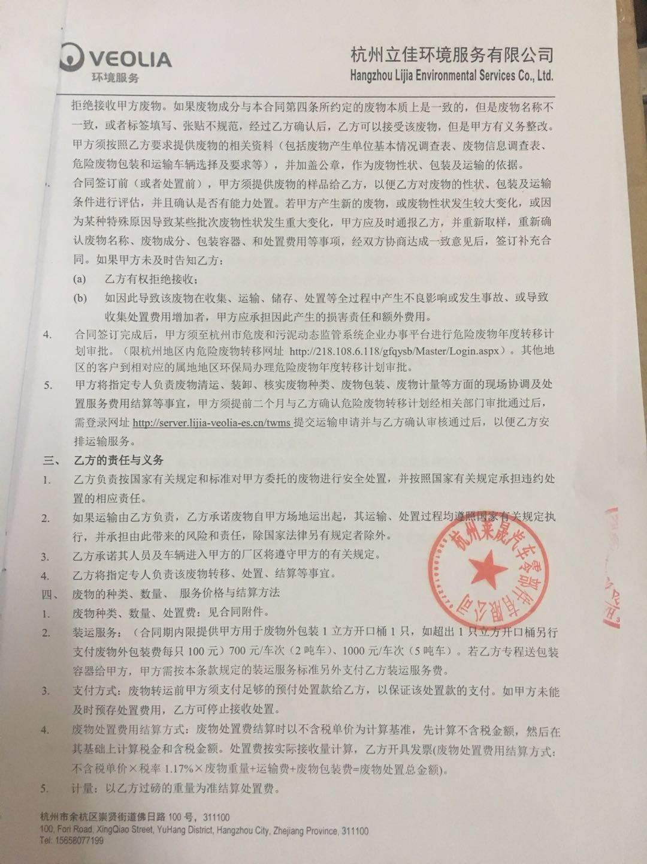

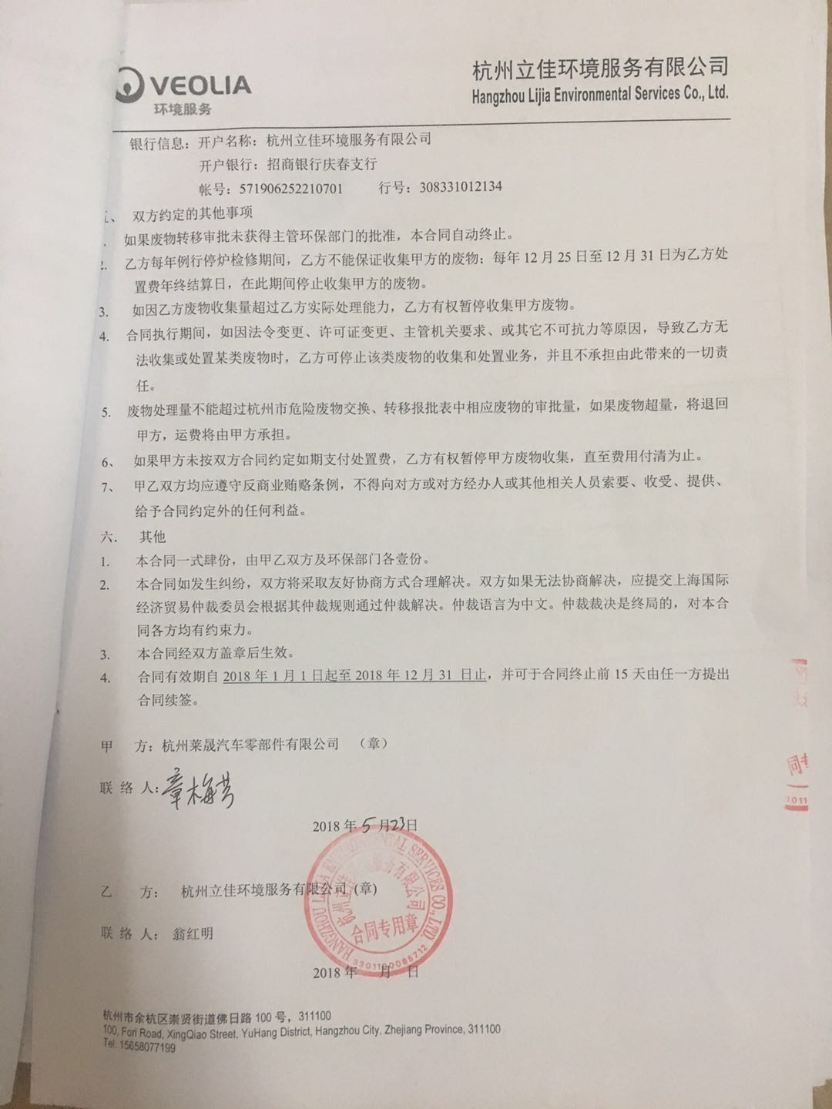

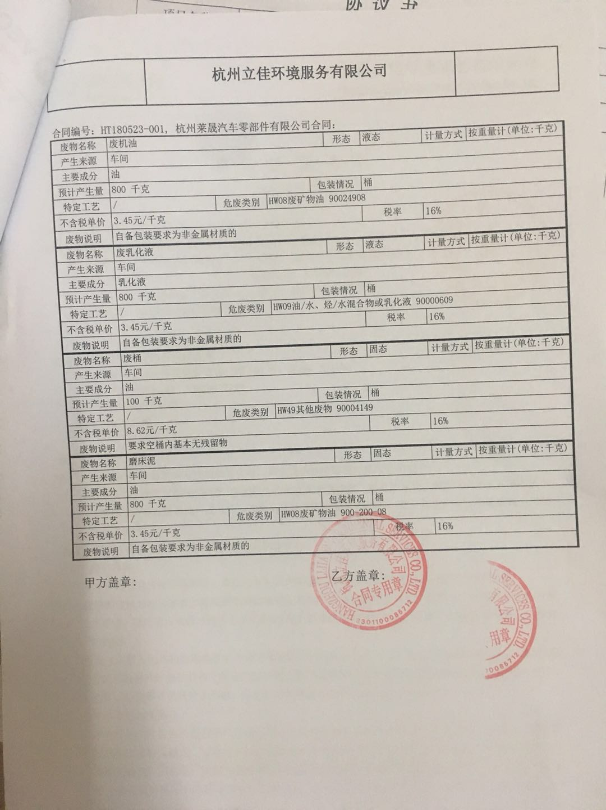

附件5建设项目工程竣工环境保护“三同时”竣工验收登记表
编号： 审批经办人：
建设项目 | 项 目 名 称 |  |  |  | 杭州莱晟汽车零部件有限公司建设项目 |  |  |  |  |  |  |  |  |  |  |  |  |  |  |  |  |  | 建设地址 |  | 萧山区宁围街道顺坝村
建设项目 | 行 业 类 别 |  |  |  | 金属制品业C33 |  |  |  |  |  |  |  |  |  |  |  |  |  |  |  |  |  | 建设性质 |  | □迁建 ■新建 □扩建
建设项目 | 设 计 生 产 能 力 |  |  |  | 年产汽车配件、五金配件、机械配件600t |  |  |  |  |  |  |  |  |  |  |  |  |  |  |  |  |  |  |  |  |  |  |  |  |  | 试运行日期 |  |  | /
建设项目 | 实际生产能力 |  |  |  |  |  |  |  |  |  |  |  |  |  |  |  |  |  |  |  |  |  |  |  |  |  |  |  |  |  | 建设项目开工日期 |  |  | /
建设项目 | 投资总概算（万元） |  |  |  | 50 |  |  |  |  |  |  |  |  | 环保投资总概算（万元） |  |  |  |  |  |  | 3 |  |  |  |  |  |  |  |  |  | 所占比例（%） |  |  | 6
建设项目 | 环评审批部门 |  |  |  | 杭州市萧山区环境保护局 |  |  |  |  |  |  | 批准文号 |  |  |  |  |  |  |  |  |  |  |  |  |  | 批准时间 |  |  | 2007.11
建设项目 | 初步设计审批部门 |  |  |  | / |  |  |  |  |  |  | 批准文号 |  |  |  |  |  |  |  | / |  |  |  |  |  | 批准时间 |  |  | /
建设项目 | 环评验收审批部门 |  |  |  | / |  |  |  |  |  |  | 批准文号 |  |  |  |  |  |  |  | / |  |  |  |  |  | 批准时间 |  |  | /
建设项目 | 环保设施设计单位 |  |  |  | / |  |  |  |  |  |  | 环保设施施工单位 |  |  |  |  |  |  | / |  |  |  |  |  |  | 环保设施监测单位 |  |  |  |  | 杭州普洛赛斯检测科技有限公司
建设项目 | 实际总投资 |  |  |  | 50 |  |  |  |  |  |  |  |  |  |  | 实际环保投资（万元） |  |  |  |  | 3 |  |  |  |  |  | 所占比例（%） |  |  |  | 6
建设项目 | 新增废水处理设施能力 |  |  |  |  |  | t/d |  |  |  |  | 新增废气处理设施能力 |  |  |  |  |  |  |  |  | Nm³/h |  |  |  |  |  |  |  |  | 年平均工作时 |  |  | 300d/a
建设单位 |  |  | 杭州莱晟汽车零部件有限公司 |  |  |  |  |  | 邮政编码 |  |  |  | 311215 |  |  |  | 联系电话 |  |  |  | 王茶芬13646832818 |  |  | 环评单位 |  |  |  |  | 煤炭科学研究总院杭州环境保护研究所
排放量及主要  污 染 物 |  |  |  | 现有工程(已建+在建) |  |  |  |  |  |  | 本工程(拟建或调整变更) |  |  |  |  |  |  |  |  |  |  |  |  | 总体工程(已建+在建+拟建或调整变更)
 |  |  |  | 实际排放浓度(1) |  | 允许排放浓度(2) |  | 实际排放总量(3) |  | 核定排放总量(4) | 允许排放浓度(5) |  |  |  | 产生量  (6) |  |  | 自身削减量  (7) |  | 实际排  放总量(8) |  | 核定排放总量(9) |  | “以新代老”削减量(10) |  |  |  | 区域平衡替代本工程削减量(11) |  |  |  | 实际排放总量(12) | 核定排放总量(13) |  | 排放增减量(14)
废 水 |  |  |  |  |  |  |  |  |  |  |  |  |  |  | 0.02 |  |  | 0 |  | 0.02 |  |  |  |  |  |  |  |  |  |  |  | 0.02
化学需氧量 |  |  |  |  |  |  |  |  |  |  |  |  |  |  | 0.07 |  |  | 0.05 |  | 0.02 |  |  |  |  |  |  |  |  |  |  |  | 0.02
氨 氮 |  |  |  |  |  |  |  |  |  |  |  |  |  |  | 0.007 |  |  | 0.004 |  | 0.003 |  |  |  |  |  |  |  |  |  |  |  | 0.003
二氧化硫
烟 尘
工业粉尘
氮氧化物
与项目有关其他特征污染物
注：1、排放增减量：(+)表示增加，(-)表示减少 2、(12)：指该项目所在区域通过“区域平衡”专为本工程替代削减的量 3、(8)=(6)-(7)，(14)=(8)-(10)-(11)，(12)=(3)-(10)+(8)
4、计量单位：废水排放量—万吨/年；废气排放量—万标立方米/年；工业固体废物排放量—万吨/年；水污染物排放浓度—毫克/升；大气污染物排放浓度—毫克/立方米；水污染物排放量—吨/年；大气污染物排放量—吨/年

